附件1：
思政教师Ⅰ、思政教师Ⅱ岗位试讲内容
注意事项：
1．每位考生试讲时间为15分钟；
2．试讲内容：统一指定3个教学内容，考生选择其中1个内容并根据高职学生的特点进行试讲；
3．采用板书教学，可自带教具，不能使用多媒体辅助教学；
4．考生报到时需提交教材打印件（只需打印你所选择的内容）和授课教案各8份，(请不要在教材和教案上写上姓名）。
教学内容:
1.教学内容之一：共商共建人类命运共同体（教材：毛泽东思想和中国特色社会主义理论体系概论第十三章第二节第三目）
2. 教学内容之二：资本主义意识形态及其本质（教材：马克思主义基本原理概论第四章第三节第二目）
3.教学内容之三：推进国家治理体系和治理能力现代化（教材：中国近现代史纲要第十一章第三节第三目）
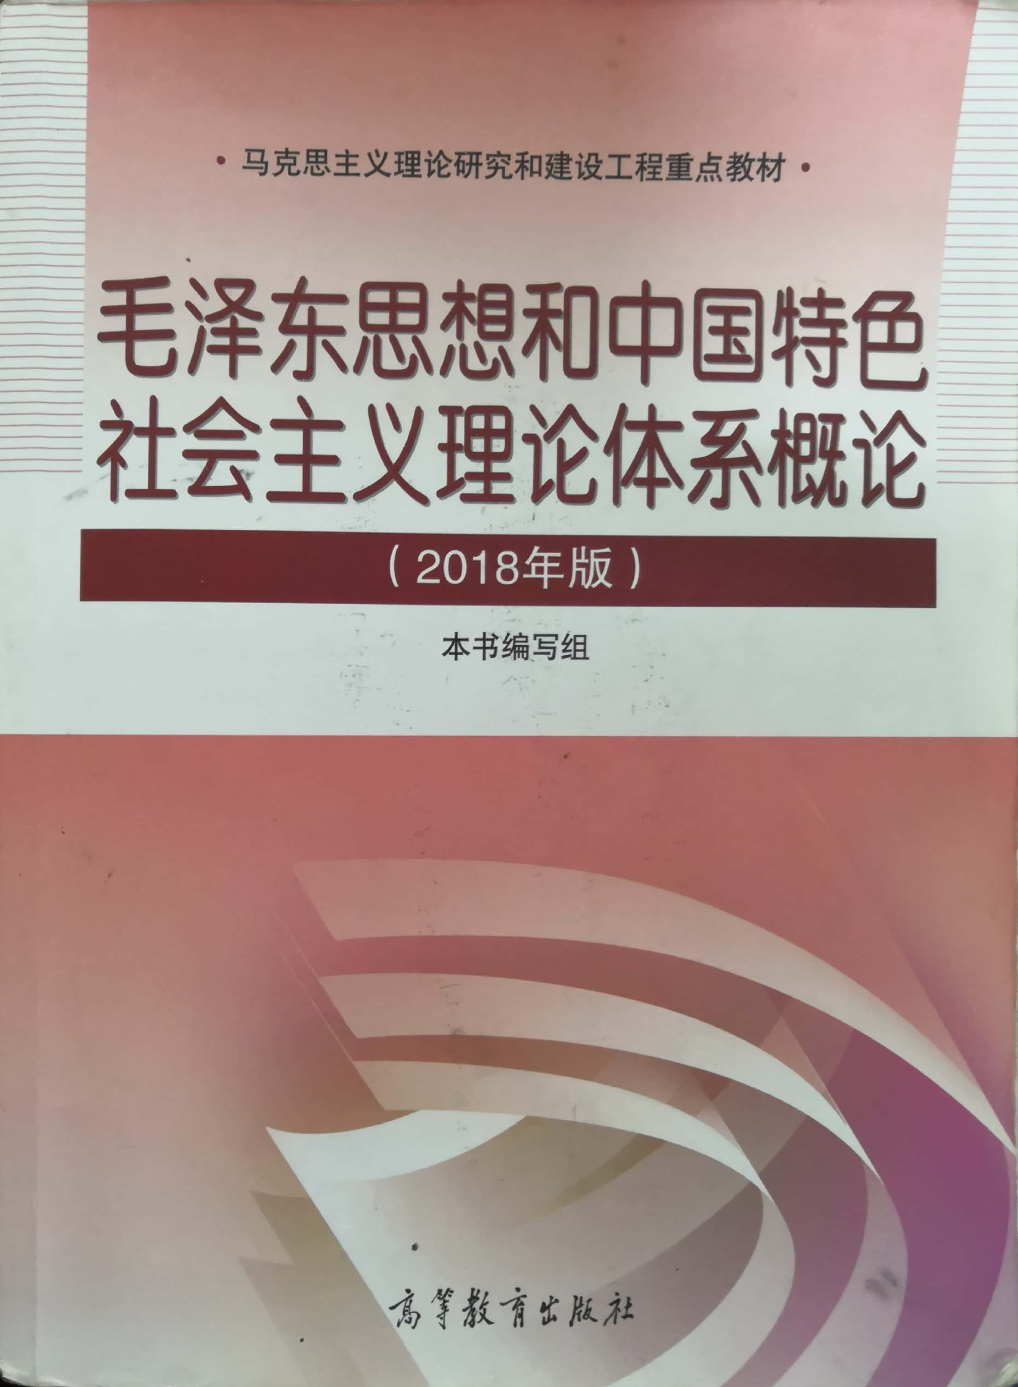

1.教学内容之一：共商共建人类命运共同体（教材：毛泽东思想和中国特色社会主义理论体系概论第十三章第二节第三目）
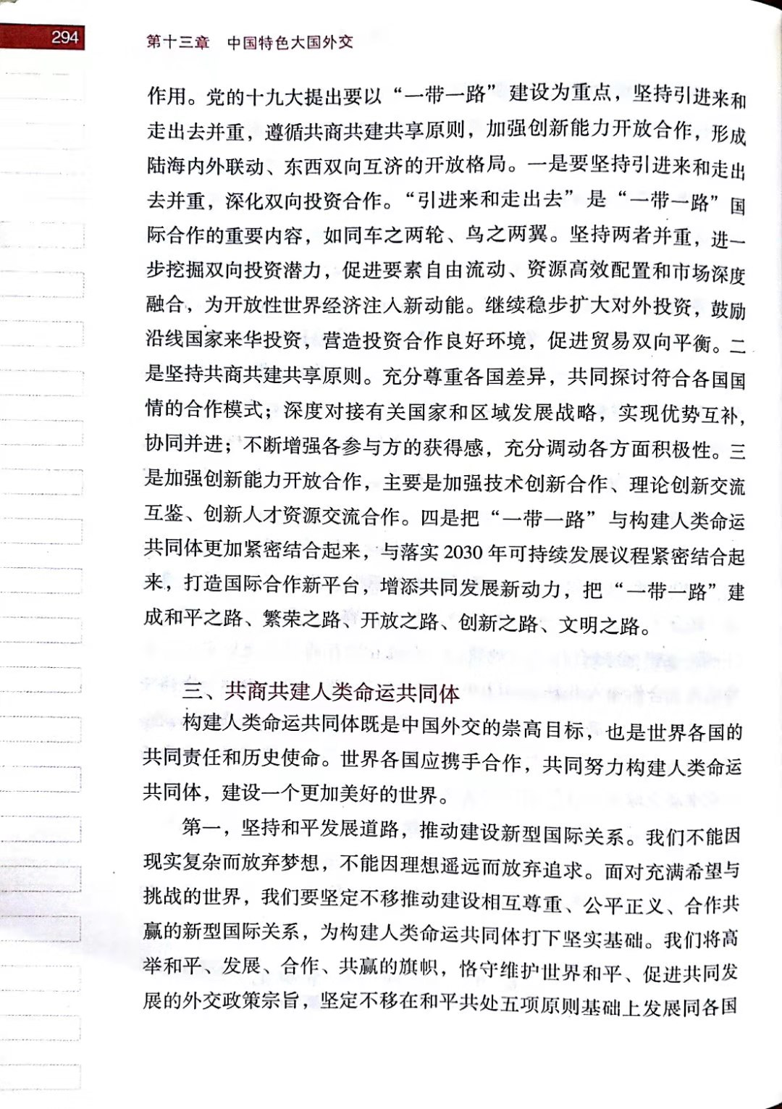
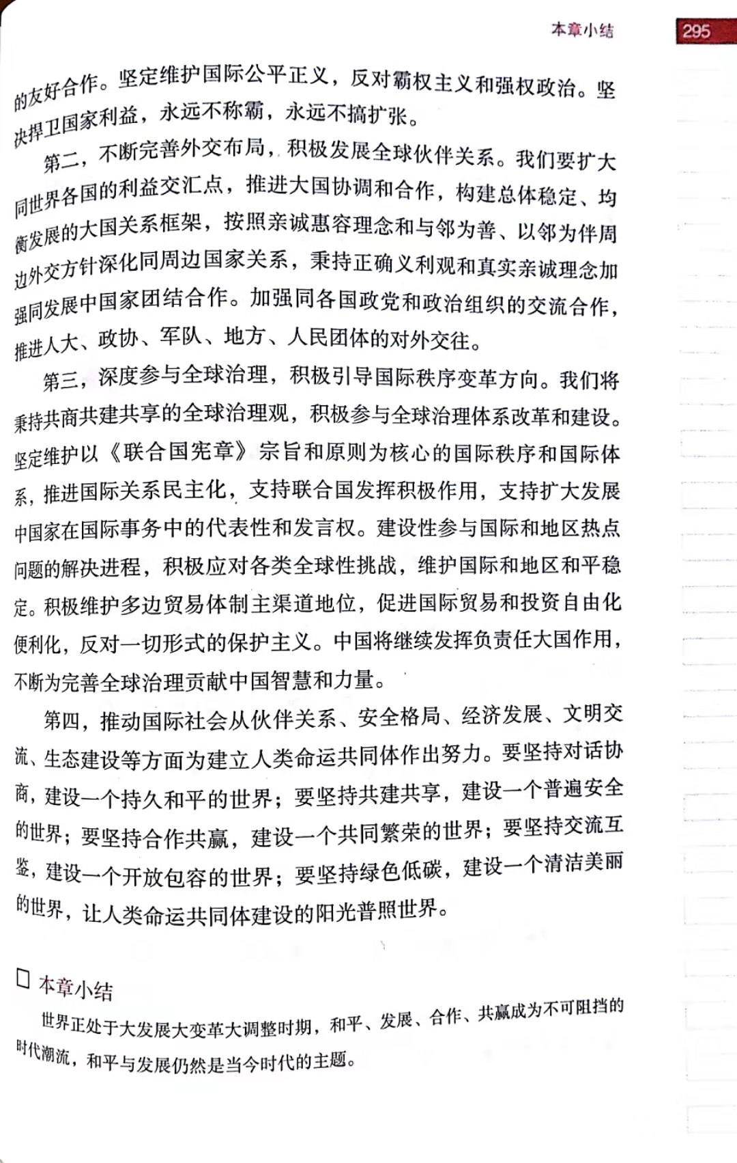

2. 教学内容之二：资本主义意识形态及其本质（教材：马克思主义基本原理概论第四章第三节第二目）
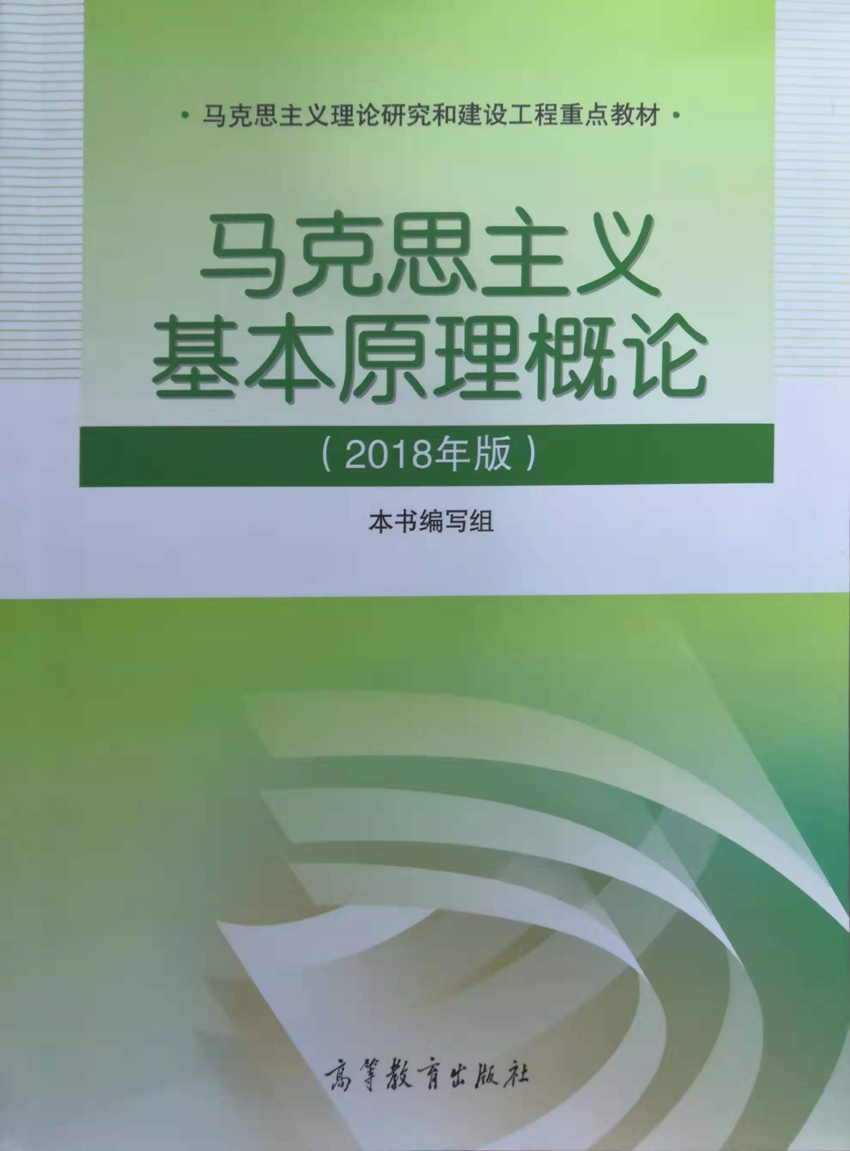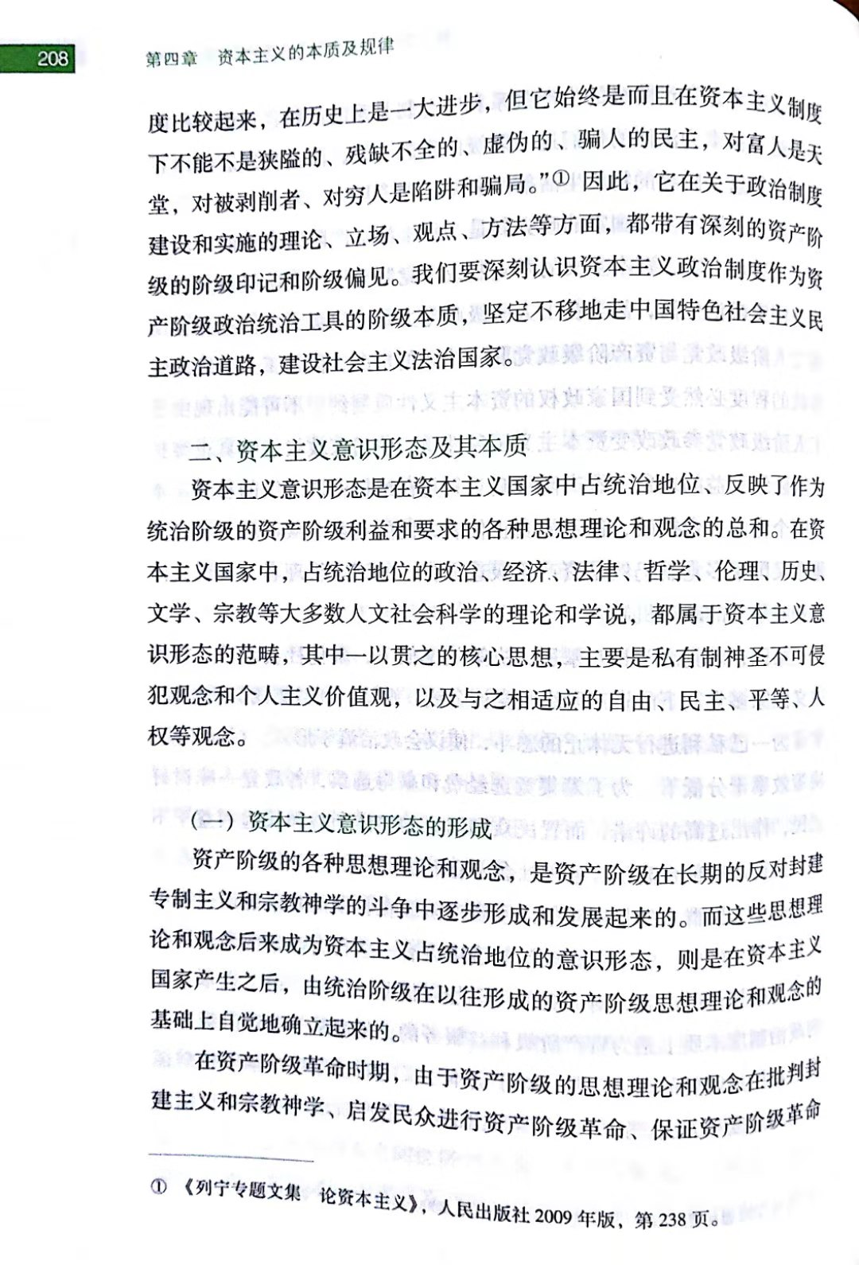

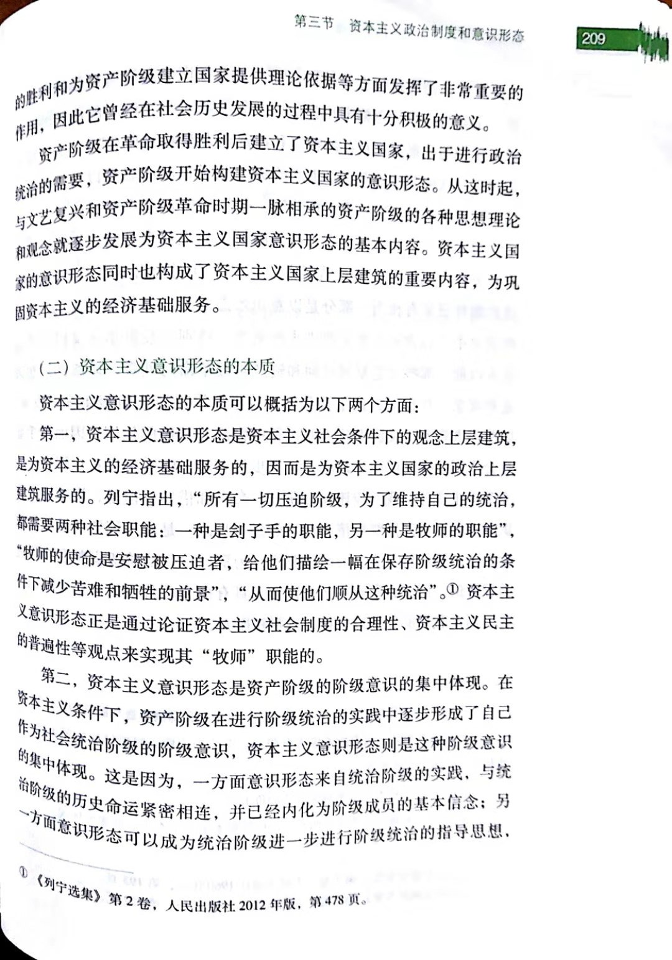

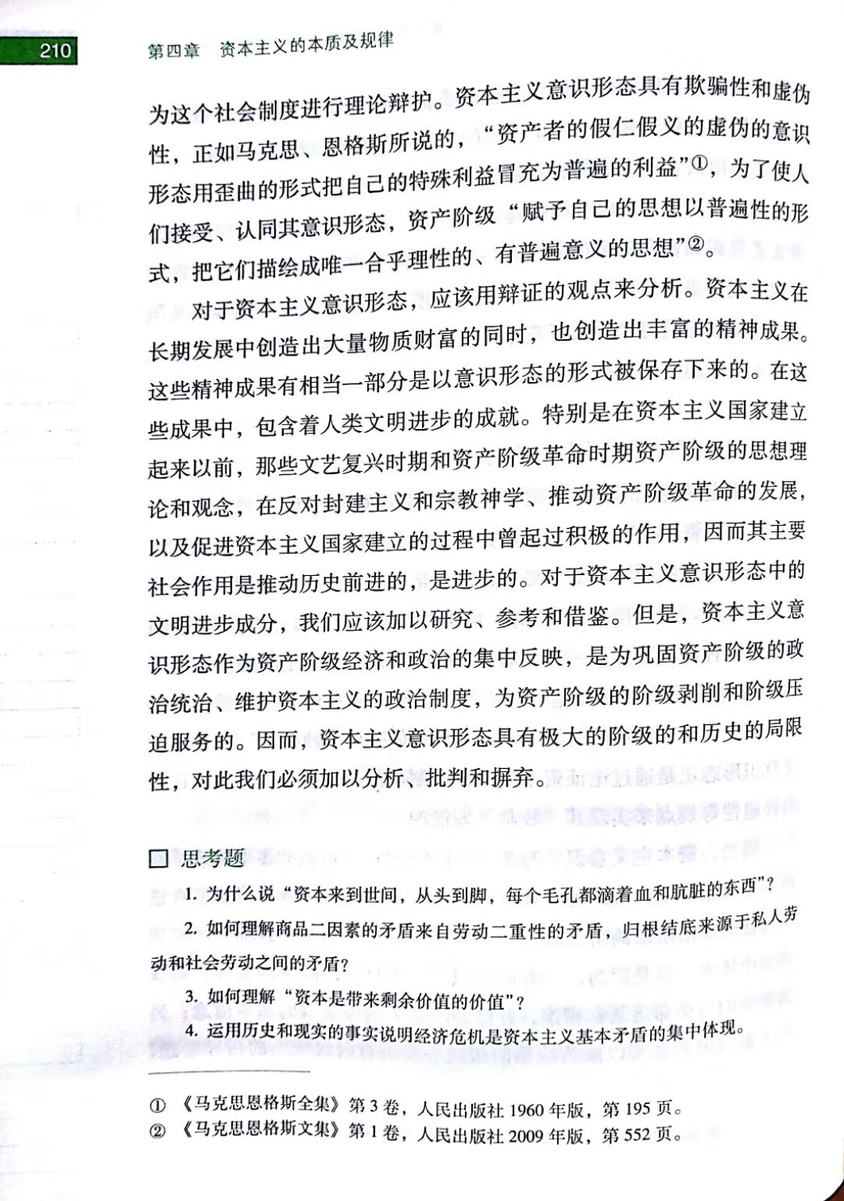

3.教学内容之三：推进国家治理体系和治理能力现代化（教材：中国近现代史纲要第十一章第三节第三目）
